Портал «Активный гражданин»
07.04.2025
«Активный гражданин» - это простой и доступный способ принять активное участие в жизни города. Вашему вниманию представлены опросы по множеству различных тематик, посвященных обустройству столицы. Выбирайте интересующую вас тему и проходите опрос!
За каждый пройденный опрос вам будут начисляться бонусные баллы. Чем больше опросов вы пройдете, тем больше баллов зачислится на ваш счет! После получения статуса "Активный гражданин" вы сможете обменивать накопленные баллы на полезные городские услуги:
• Транспортные карты
• Парковочные часы
• Билеты в парки, театры, музеи и многое другое!
Накопите 1000 баллов и получите статус Активного Гражданина! "Активный гражданин" - приложение для тех, кому не все равно, что происходит в Москве. (http://ag.mos.ru/)
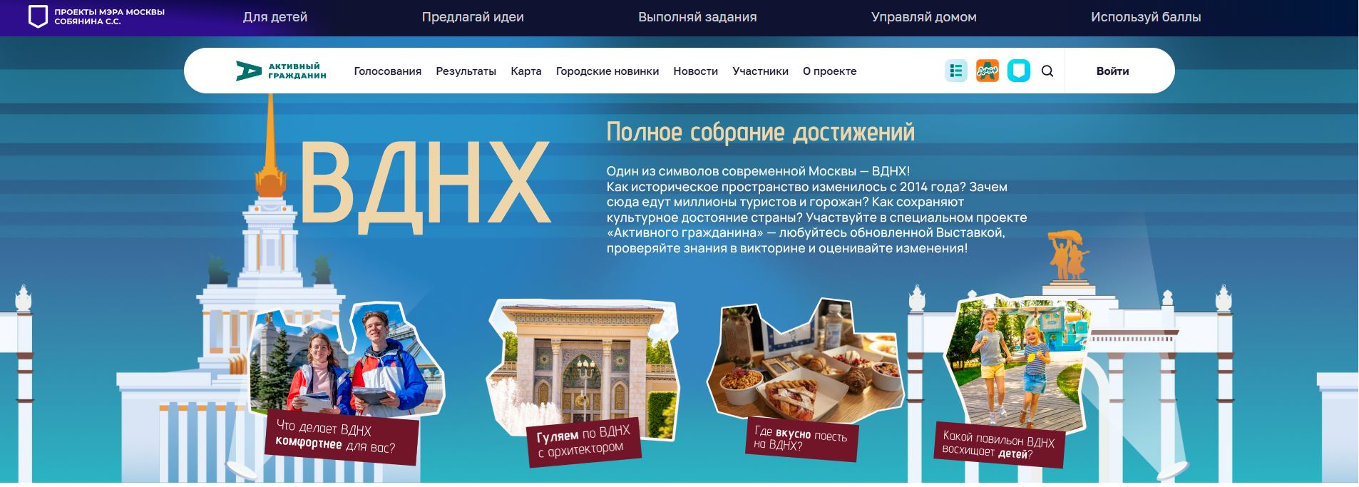

Адрес страницы: http://dorogomilovo.mos.ru/active-citizen/detail/12899790.html
Управа района Дорогомилово города Москвы

